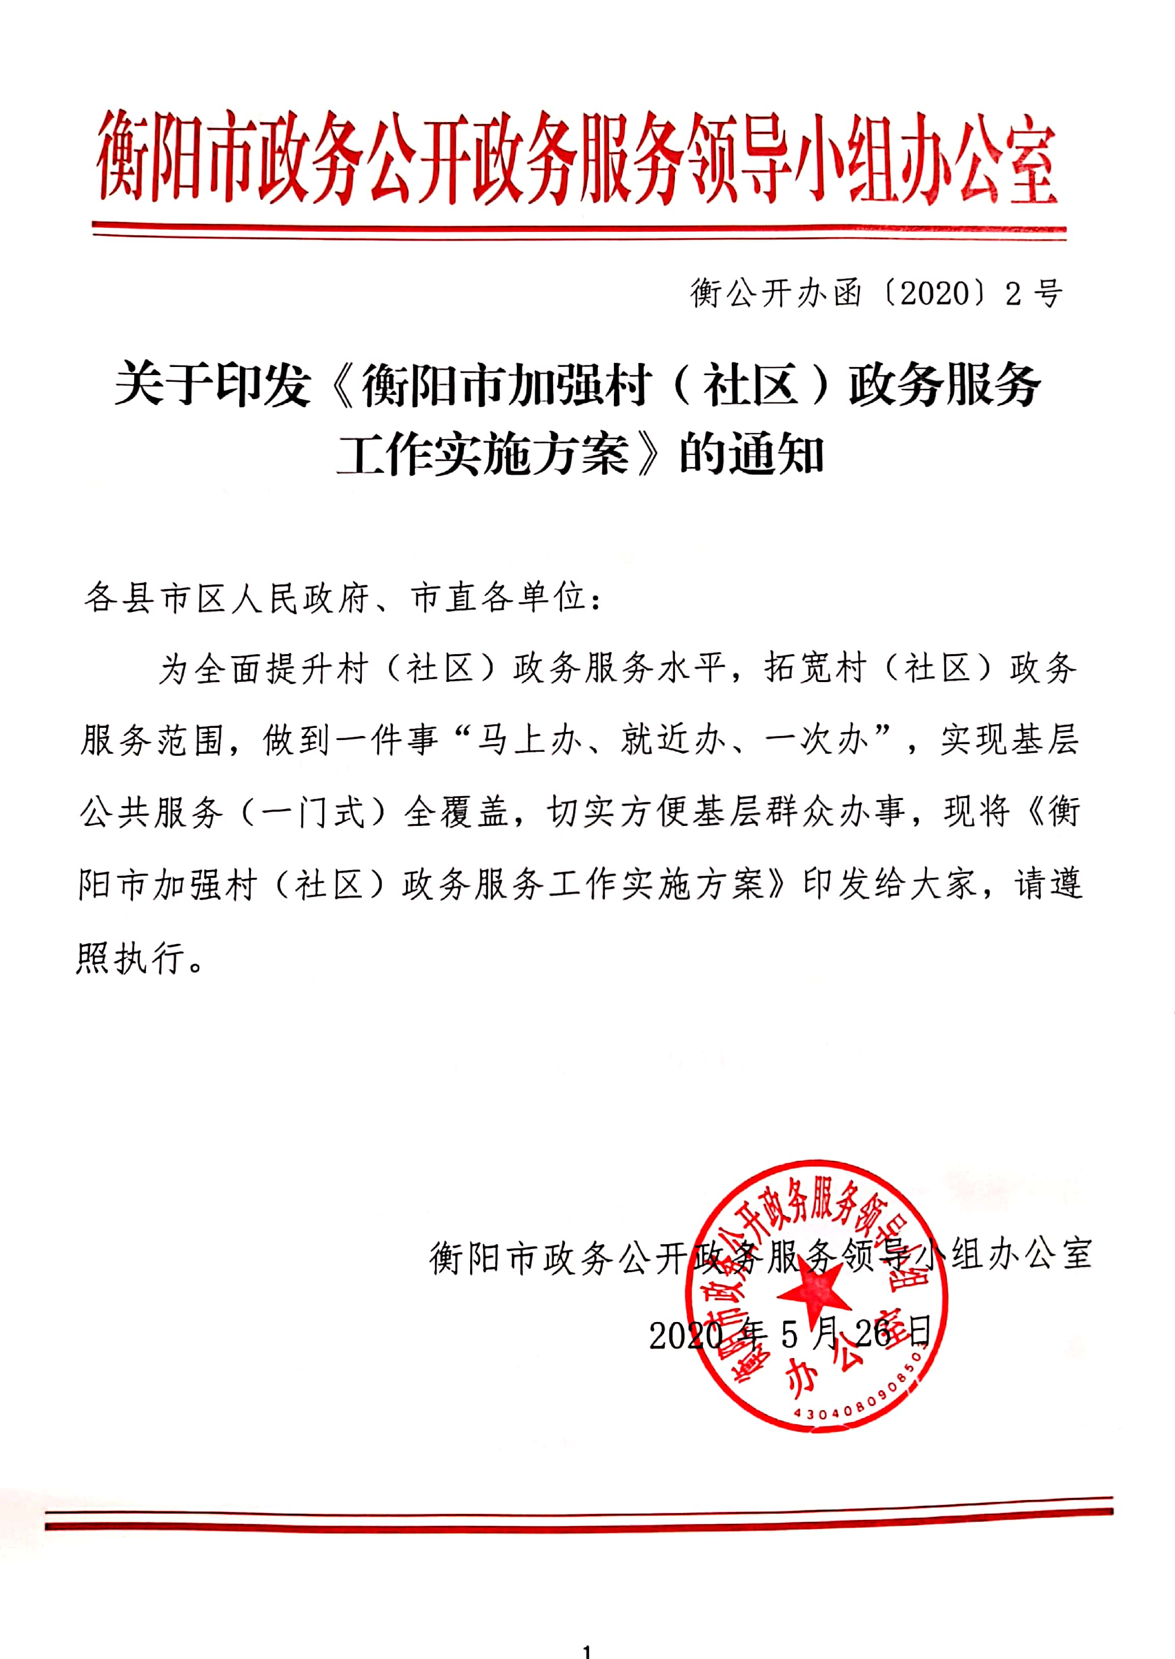
衡阳市加强村（社区）政务服务工作
实施方案
为深入贯彻省委省政府关于开展全面小康决胜年行动的决策部署，积极推进高效、便捷的为民服务，加快政府职能转变，促进政务服务向基层延伸，拓宽村（社区）政务服务范围，全面提升村（社区）政务服务水平，更好地满足人民群众的实际需求，根据《中共湖南省委关于全面加强基层建设的若干意见》（湘发﹝2019﹞13号）和省市关于推动基层公共服务（一门式）全覆盖等相关文件要求，结合我市实际，特制定本实施方案。
一、指导思想
以习近平新时代中国特色社会主义思想为指导，落实“放管服”改革要求，深入推进政务服务便民化，将政务服务延伸到村（社区），实现就近能办、多点可办、少跑快办，打通服务群众“最后一公里”，最大限度地满足基层群众对政务服务的需求。
二、工作目标
按照服务型政府建设的要求，将与群众生产生活密切相关的服务事项统一纳入便民服务中心受理和办理，并在承诺时限内办结，做到一件事“马上办、就近办、一次办”，实现基层公共服务（一门式）全覆盖，切实方便基层群众办事。
- 工作任务
（一）设立村(社区)便民服务中心。依托村（社区）综合服务平台建立村(社区)便民服务中心,作为乡镇(街道)政务服务中心的延伸服务机构,具体负责本村(社区)便民服务工作,由乡镇(街道)便民服务中心负责业务指导和日常监管。村(社区)便民服务中心工作人员一般由村(社区)工作人员兼任,主要承担便民服务相关事项的受理、代办、转报、协办职责,以及负责相关政策的咨询解答等工作。
（二）积极推进事项下沉。坚持“依法下放、宜放则放”的原则，人社、民政、卫健、农业、自然资源和规划、住建、市场监管等部门（单位）的民生服务类事项，统一下沉到村（社区）便民服务中心受理和办理。主要包括劳动就业、社会保险、社会救助、医疗保障、城建、涉农补贴、农用地审批等。同时，积极鼓励金融、保险、水务、电力、邮政、通讯等服务事项进驻便民服务中心开展业务，使群众能够在家门口享受各项方便服务。按照全面深化改革和政府职能转变的要求,根据法律法规规章颁布、修订、废止以及群众的需求,对村（社区）政务服务事项清单及时进行调整完善,实行动态管理。
（三）做好承接工作。有关单位和部门要根据行政权力、公共服务事项不同性质，严格贯彻依法依规要求，综合运用直接实施、委托办理、授权办理、下放实质性审核权、窗口前移等放权形式，确保“放得下”“接得住”“落得好”，确保政务服务延伸到村（社区）的实际效果。县市区行政审批服务局（政务服务中心）及有关部门要安排专人负责做好村（社区）便民服务中心的政策咨询、业务指导、问题解答、衔接协调等各项工作，帮助解决村（社区）便民服务事项承接工作中遇到的具体困难问题，以方便群众办事为出发点，确保政务服务事项进驻便民服务中心后，办理环节“只减不增”、所需申请材料“只减不增”、办理时限“只减不增”。逐项梳理编制办事指南，包括办理时限、办理条件、办理流程、所需材料、收费情况等，并在网站、便民服务中心公开公示。
（四）提高信息化水平。推进电子政务外网延伸至村（社区）便民服务中心，探索依托省政府政务服务平台，推动村(社区)与“互联网+”政务服务一体化平台网络互联互通，实现信息共享和业务协同，逐步实现一窗口办理、一站式服务、一平台共享、同城通办和全流程效能监督。
（五）健全完善代办服务体系。全面开展帮办、代办、协办服务,加快完善便民服务网络,为特殊人群提供帮办、代办服务,为办事群众提供不间断的业务咨询、政策辅导、办事指引等协办服务,打通服务群众“最后一公里”。积极采用智能化终端,提供更加便捷的自助服务。对重点区域重点项目有针对性地提供个性化定制化服务，逐步实现“小事不出村(社区)”。
（六）加强指导培训。围绕政务服务标准化、规范化、便利化,开展教育培训,努力提高工作人员素质和业务水平。政务服务管理机构和延伸派出部门要及时搞好业务指导和培训。建立健全咨询一次告知清楚、事务一次办理了结、服务一次到位满意的“一次办好”运行机制。
（七）规范工作制度。要建立健全各项工作制度，强化规范管理，确保规范运作，优化服务质量。
1、办事公开制。办事大厅要设置工作人员亮相台、岗位职责牌、办事指南、服务流程及收费依据等公示牌。建立统一的登记簿（表）、受理单，按规定的流程和时限办理，一个窗口对外、一条龙服务、一站式办结。
2、首问责任制。对群众的来人来电，第一位接待的工作人员应负责做好解答、引导办理或受理工作。
3、一次性告知制。工作人员在接待服务咨询时，应对办理事项的内容予以说明、解释，提供准确、可靠的相关信息；在接待服务对象办事申请时，对申请材料不齐全或不符合法定形式的，应一次性告知申请人需要补正的全部内容。
4、限时办结制。对办理的服务事项应即时办结或在规定的工作日内办结；需到上级部门办理的审批与服务事项，应在承诺办结的工作日内上报办理；对特事急事，要及时提供代办、帮办服务。
5、延伸服务制。要拓宽服务渠道，促进服务网络的延伸。村级便民服务中心要设立服务热线，建立服务队伍（可由专业人员、志愿者、村（社区）干部组成），满足群众的各类需求，为群众排忧解难。
6、责任追究制。相关工作人员不履行岗位职责或履行岗位职责不力、工作不负责任、影响工作效率、造成不良社会影响和后果的，要追究相关责任领导和责任人的责任。
四、工作要求
加强村（社区）政务服务工作，推进审批服务资源下基层，是转变干部工作作风、密切干群关系的有效举措。要进一步提高思想认识，切实增强工作责任感和紧迫感，精心组织，健全完善各项制度措施。要加大宣传力度，加强工作人员培训，提高业务素质，规范办理行为，为群众提供良好的政务服务。相关部门要加强村（社区）政务服务工作的指导和监督，不定期进行明察暗访，发现问题及时纠正解决，确保村（社区）政务服务工作成为一项阳光工程和民心工程。

附件：
1、村（社区）政务服务事项办事指南（模板）

附件1
村（社区）政务服务事项办事指南
（模版）
- 办理老年优待证
申报条件：户籍在本辖区内，年满65周岁以上
申报材料：本人身份证复印件、免冠红底一寸彩照一张
办事程序：直接办理
办理时限：即办
收费标准：免费
2、医疗救助申请
申报条件：低保、五保人员
申报材料：住院发票、参加新农合或城镇医疗保险报销凭据复印件、低保、五保证复印件
办事程序：填写申请表→村（社区）受理初审→乡（街道）审核→公示→县医保局审批→发放救助资金
办理时限：10个工作日
收费标准：免费

